# **Cel ćwiczenia**

Celem ćwiczenia jest zapoznanie się z kwantyzacją liniową, dynamiczną oraz nieliniową, a także ich wpływem na jakość sygnału mowy. Analizie poddana zostanie wartość SQNR. Dodatkowo badana będzie także minimalna szybkość przesyłu niezbędna do realizacji każdego z kwantyzerów.

# **Przebieg ćwiczenia**

Rysunek 1: Wyznaczanie progu percepcji szumów kwantyzacji

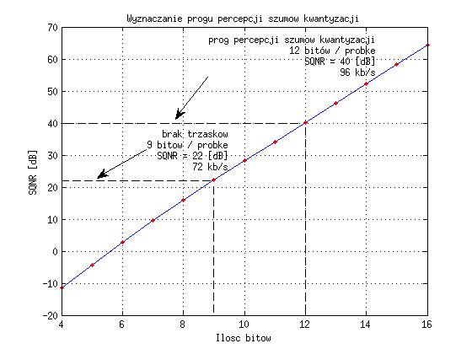

Kolejne wartości SQNR układają się na prostej, której współczynnik nachylenia opisywany jest poniższym wzorem:

$$a=\frac{SQNR\left(b_{2}\right)-SQNR\left(b_{1}\right)}{b_{2}-b_{1}} \left[\frac{dB}{bit}\right].$$

Podstawiając do wzoru dokładne wartości z wykresu otrzymujemy:

$$a=\frac{40.19 - 22.12}{12 - 9}= 6.023 \left[\frac{dB}{bit}\right].$$

Wartość ta posiada niewielką niepewność, ponieważ określamy ją w pojedynczym eksperymencie, podczas którego wykorzystane zostały estymatory. Dla każdej z badanych ilości bitów na próbkę wykonany został odsłuch analizowanego sygnału mowy. Subiektywne wrażenia, a także minimalna szybkość transmisji oraz wartości SQNR zostały zebrane w poniższej tabeli.

Tabela 1: Wrażenia subiektywne, wymagana szybkość transmisji oraz wartość SQNR dla różnej ilości bitów na próbkę przy częstotliwości próbkowania fs = 8 kHz

|  |  |  |  |
| --- | --- | --- | --- |
| **Liczba bitów na próbkę** | **Wrażenia subiektywne** | **Vt [kb/s]** | **SQNR [dB]** |
| 4 | Przekaz niezrozumiały | 32 | -11,46 |
| 5 | Przekaz niezrozumiały | 40 | -4,442 |
| 6 | Przekaz częściowo zrozumiały | 48 | 2,691 |
| 7 | Przekaz zrozumiały, brak akceptacji jakości, wysoki poziom trzasków | 56 | 9,591 |
| 8 | Przekaz zrozumiały, jakości na granicy przyzwoitości, średni poziom trzasków | 64 | 15,99 |
| 9 | Przekaz zrozumiały, akceptacja jakości, brak trzasków, średni poziom szumów | 72 | 22,12 |
| 10 | Przekaz zrozumiały, akceptacja jakości, brak trzasków, średni poziom szumów | 80 | 28,17 |
| 11 | Przekaz zrozumiały, akceptacja jakości, brak trzasków, niski poziom szumów | 88 | 34,11 |
| 12 | Przekaz zrozumiały, akceptacja jakości, brak trzasków, bardzo niski poziom szumów, wartość progowa | 96 | 40,19 |

Dla ilości bitów na próbkę b = 9 trzaski w sygnale mowy przestają być zauważalne. Odpowiada to SQNR = 22 dB i szybkości transmisji Vt = 72 kb/s. Stopniowo zwiększając ilość bitów jakość ulega poprawie, aż do b = 12, co odpowiada SQNR = 40 dB i Vt = 96 kb/s. Jest to wartość progowa. Dalsze zwiększanie b nie przyniesie oczekiwanych rezultatów – słyszalnej poprawy jakości sygnału mowy, a będzie wymagało ciągłego zwiększania wymagań sprzętowych. Powyżej b = 12 zauważalne stają się też szumy kwantyzacji. Zależnie więc od zastosowań, dla kwantyzera liniowego optymalnym zakresem pracy jest obszar pomiędzy 9, a 12 bitów na próbkę.

Rysunek 2: Porównanie czterobitowego kwantyzera dynamicznego z kwantyzerem liniowym

# 

Równoważnym, w sensie SQNR, dla czterobitowego kwantyzera dynamicznego jest dziewięciobitowy kwantyzer liniowy. Różnica SQNR wynosi jedynie 1dB na korzyść kwantyzera liniowego, jednak kwantyzer dynamiczny wymaga do pracy minimalnej szybkości transmisji aż o 40 kb/s mniejszej. Jest to prawie o połowę mniej niż potrzebuje równoważny kwantyzer liniowy.

Rysunek 3: Wartość SQNR w funkcji u przy ustalonej ilości bitów na próbkę

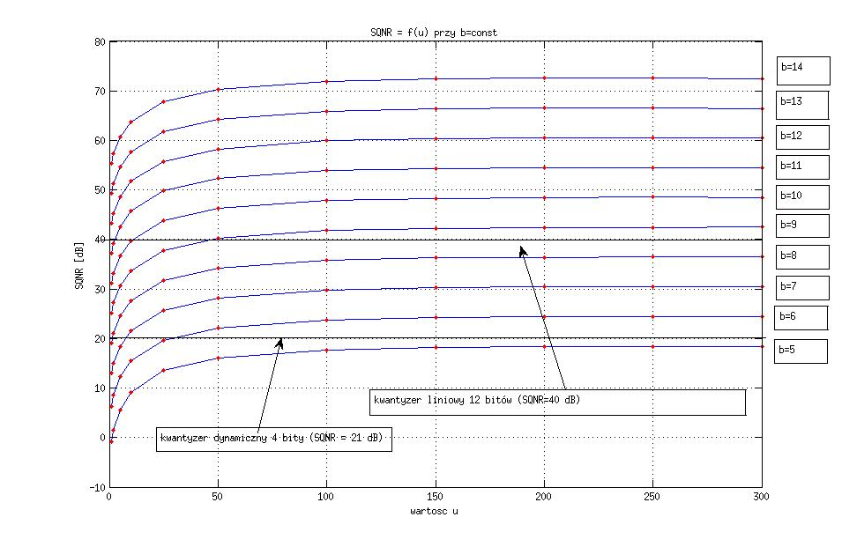

Na rysunku trzecim przedstawiono wykres SQNR = f(u) dla kwantyzera nieliniowego przy różnych wartościach b. Następnie na wykres naniesione zostały dwunastobitowy kwantyzer liniowy, a także czterobitowy kwantyzer dynamiczny. Analizując wykres, zauważono, że:

* kwantyzer nieliniowy dostarcza sygnał o dobrej jakości SQNR = 40 dB dla b = 8 bitów/próbkę,
* kwantyzer dynamiczny wykazuje lepsze własności przy jakości SQNR = 20 dB – wymaga minimalnej szybkości transmisji mniejszej o 8 kb/s niż równoważny kwantyzer nieliniowy,
* kwantyzer nieliniowy posiada lepsze własności niż kwantyzer liniowy przy jakości SQNR = 40 dB – zysk na szybkości transmisji wynosi 24 kb/s.

Każdy analizowany kwantyzer nieliniowy osiąga stabilny poziom SQNR dla u > 100. Dalsze zwiększanie tego parametru nie przynosi poprawy jakości sygnału, można wtedy jedynie zwiększyć ilość bitów na próbkę.

# **Wnioski końcowe**

* Rys. 1 przedstawia kwantyzer liniowy o współczynniku nachylenia prostej a = 6.023 dB/bit.
* Dla kwantyzera liniowego przy wartości b = 9 bitów na próbkę w sygnale mowy przestają być słyszalne trzaski, a jakość sygnału możemy uznać za przyzwoitą. Wymaga to szybkości transmisji Vt = 72 kb/s i oferuje SQNR = 22 dB.
* Dla kwantyzera liniowego wartością progową jest b = 12 bitów na próbkę. Jest to próg percepcji szumów kwantyzacji. Oferowana wtedy wartość SQNR to 40 dB przy szybkości transmisji Vt = Dalsze zwiększanie ilości bitów na próbkę nie poprawia jakości, a wymaga zwiększania zasobów sprzętowych.
* Analizując kwantyzer dynamiczny z b = 4 bity na próbkę, wyznaczony został równoważny kwantyzer liniowy, który wymagał b = 9 bitów na próbkę. Zastosowanie kwantyzer dynamicznego pozwala obniżyć szybkość transmisji do 32 kb/s. Jest to o 40 kb/s mniej, niż wymaga równoważny kwantyzer liniowy.
* Kwantyzer nieliniowy dostarcza sygnał o jakości SQNR = 40 dB dla b = 8 bitów na próbkę.
* Kwantyzer dynamiczny wykazuje lepsze własności od kwantyzera nieliniowego przy jakości SQNR = 20 dB. Wymaga minimalnej szybkości transmisji mniejszej o 8 kb/s niż równoważny kwantyzer nieliniowy.
* Kwantyzer nieliniowy posiada lepsze własności niż kwantyzer liniowy przy jakości SQNR = 40 dB. Zysk na szybkości transmisji wynosi 24 kb/s.